Seminarski rad

Predmet: Historija

Tema: Banjalučki boj

www.maturski.org

Sadržaj

Uvod 3

Pokreti austrijske vojske prema Bosanskom ejaletu i prodor do Banja Luke 5

Opsada grada 8

Organizacija odbrane Bosanskog ejaleta, vojna strategija Ali- paše Hekim- oglua 10

Banjalučki boj 13

Banja luka i Banjalučko polje neposredno nakon boja 17

Reakcije na Banjalučku pobjedu 19

Zaključak 21

Literatura 24

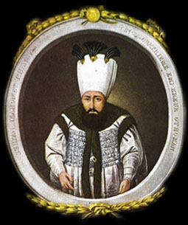
- Sultan Mahmud I 1730- 1754. god. -

Uvod

U zadnjim godinama XVII i početkom XVIII stoljeća, u Evropi dolazi do snažnih geopolitičkih i vojnih promjena. Prevlast gube neke do tog vremena najjače evropske sile, a izdvajaju se nove države. Stvaraju se novi diplomatski odnosi pod imenom „Evropska ravnoteža“. U tome su veliki udjel imale Austrijska monarhija i carska Rusija.

Teški ratovi koje je već oslabljeno Osmansko carstvo vodilo tokom XVII ( Kandijski rat, Bečki rat) i početkom XVIII stoljeća ( Mletačko- austrijsko- osmanski rat) uzrokovali su produbljivanje krize koja je uveliko potresala cijelu državu. Zbog nedostatka vojnih uspjeha povećavaju se poreska opterećenja proizvodnom stanovništvu, pored redovnih uvode se i vanredni porezi, što izaziva još jače nezadovoljstvo. Zaoštravanje finansijske situacije dovelo je do nestabilnosti funkcionisanja državnih institucija. Takođe, zaostalost
timarsko- spahijskog sistema uvjetovala je i neizbježnu ekonomsku krizu. Otpor prema centralnoj vlasti zahvatao je sve šire mase na prostorima cijele Države.

Naročito ozbiljna situacija bila je u Bosni. Po okončanju Bečkog rata ( 1683 – 1699 god.) i mirovnog sporazuma u Sremskim Karlovcima, koji je zaključen tako da je svaka strana zadržala one teritorije koje je u tom trenutku držala, Osmansko carstvo je izgubilo sve posjede sjeverno od Dunava, osim Banata. Svi posjedi u Slavoniji, Lici, Krbavi i Dalmaciji su oduzeti od Bosanskog ejaleta. Iz njegovog sastava izdvojena je i skoro cijela teritorija Cerničkog, Požeškog i Ličkog sandžaka, te dijelovi Kliškog i Hercegovačkog sandžaka. Samim tim, Bosanski ejalet postaje najzapadniji i najistureniji dio Osmanskog carstva.
Uvidjevši važnost Bosanskog ejaleta, Porta je naložila povećavanje broja kapetanija kako bi povećala sigurnost ove najzapadnije provincije Osmanskog carstva. Brojnost i disciplina vojnih rodova činili su Bosanski ejalet značajnom odbrambenom zonom prema susjednim zemljama. No, poučeni iskustvima iz prethodnih ratova, Bošnjaci nisu imali veliko povjerenje u Portu. Naime, iako je na prostorima Bosanskog ejaleta nakon Požarevačkog ugovora nastupio period relativnog mira, Bošnjaci su za račun sultana ginuli na frontovima daleko od svojih domova. Tako je na ruski front poslano oko 10 000 Bošnjaka, od čega je samo mali broj preživio. Osim razočarenja zbog gubitaka, oni sa sobom nose i osjećaj da osmanska država o njima nije vodila dovoljno računa i da su ostali prepušteni sami sebi. Takvo mišljenje se prenijelo i na ostale stanovnike Bosanskog ejaleta. Svi ovi razlozi utjecali su na početak formiranja vlastitog nacionalnog identiteta kod Bošnjaka i razvijanje svijesti o Bosni kao njihovoj domovini, mada to ne znači da su bili nelojalni Osmanskoj državi, ali više nisu bili sigurni da će ih ona uspješno braniti.
Period kratkog mira na prostorima Bosanskog ejaleta ubrzo je bio okončan i Austrijanci su počeli na granicama Bosne vršiti veliku koncentraciju svojih snaga. Bečki dvor je to učinio pozivajući se na međudržavni ugovor sa Rusijom iz 1726. godine, po kome su Beč i Petrograd bili u međusobnoj obavezi da se pomažu u slučaju rata, a pošto je Rusija od 1736. godine već bila u ratu sa Osmanskom imperijom, car Karlo VI je bez ikakvog povoda, vođen isključivo željom za daljim teritorijalnim proširenjem 14. jula 1737. godine objavio rat Porti.

Muslimansko stanovništvo svjesno je da će doživjeti sudbinu svojih sunarodnika koji su donedavno živjeli na prostorima Ugarske, Like, Slavonije i Dalmacije, koji su bili prisiljeni ili da napuste svoja rodna mjesta ili da se pokrste. Upravo to je bio razlog brze i efikasne mobilizacije Bošnjaka u cilju odbrane domovine i biološkog opstanka.
Ključna bitka koja je imala presudan utjecaj, ne samo na na cjelokupan ishod austro- osmanskog rata, nego ujedno i događaj koji je označio prelomnu tačku u razvijanju patriotske svijesti kod Bošnjaka, vođena je 4. avgusta 1737. godine, nadomak Banja Luke. To je čuveni Banjalučki boj.

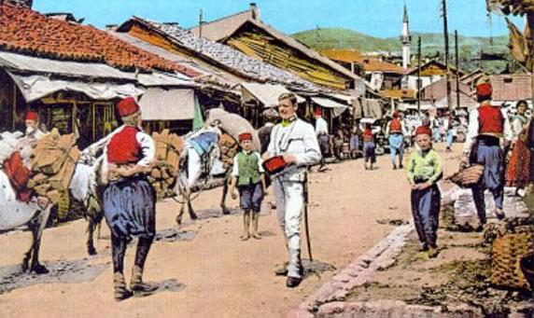
- Banjalučka čaršija -

- Pokreti austrijske vojske prema Bosni -

Još prije otpočinjanja vojnih operacija, austrijski generali su sačinili vojne planove po kojima se cijelo buduće ratište dijelilo na tri glavne komande:
- prvom dijelu vojnih trupa zadatak je bio osvajanje preostalog dijela Smederevskog sandžaka, koji je nakon Požarevačkog mira bio pod sultanovom vlašću;
- druga vojna grupacija, povjerena grofu Paulu Valisu, prema ranije određenom planu imala je zadatak da zauzme Grdelj, Vlašku i Moldaviju;
- cilj trećeg dijela habsburških trupa bio je osvajanje Bosanskog ejaleta.
Prije službene objave rata, 14. jula 1737. godine, austrijske jedinice okupile su se u Pakracu i njegovoj široj okolini. Budući glavnokomandujući austrijskih oružanih snaga na bosanskom frontu, princ Josip Hildburghausen na raspolaganju je imao 41 eskadron konjice te brojnu artiljeriju i pješadiju. Ukupan broj austrijskih snaga pozicioniranih u Pakracu iznosio je oko 17 000.
Pod komandom vrhovnog zapovjednika ove vojne formacije, Hildburghausena, bili su: general feldmaršali Rommer, Muffling, Succov, general majori Bornes, Baranyay,

Goldy i druga ugledna vojna lica iz austrijske vojske.Tu su bile i vojne jedinice na čelu sa hrvatskim banom Josipom Esterhazijem.
U međuvremenu, car Karlo VI, želeći pridobiti na voju stranu katoličke i pravoslavne sultanove podanike, 15. jula 1737. godine uputio je proglas osmanskim podanicima da mu se pridruže. Između ostalog napisao je šta očekuje pipadnike islamske vjeroispovijesti na prostorima koje bude osvojila njegova vojska. Svima koji pređu na katoličku i pravoslavnu vjeru garantuje se lična i imovinska sigurnost, jer u suprotnom „ zakon vire svoie mesta imati nemože i ova iest temelita i milostiva volia i pamet naša.“ Interesanstno je primijetiti da su ovakvo razmišljanje i isključivost prema drugoj religiji bili zastupljeni u jednoj od najmoćnijih i civilizacijski ( kako se to govorilo) najnaprednijih evropskih zemalja XVIII stoljeća.
Po pisanju savremenika ovog rata, već 10. jula 1737. godine, austrijska vojska koja je bila stacionirana kod Pakraca, pošla je u pravcu Bosanskog ejaleta. Dva dana kasnije stigla je do Gradiške. Zbog velikih kiša, došlo je do rasta nivoa Save, što je otežalo prelazak na drugu obalu. Početak upada austrijske vojske u Bosnu počeo je u isto vrijeme kada su hiljadama kilometara daleko od rodnih mjesta, najbolji i najborbeniji bosanski vojnici pod sultanovom zastavom doživljavali veliki vojni poraz u bici kod Ozije. Savladavši Savu, već 15. jula austrijske oružane snage bile su na teritoriji Bosanskog ejaleta. Bez ozbiljnijeg otpora narednih dana nastavljeno je napredovanje u pravcu Banja Luke. Izgledalo je da se sve odvija prema ranije utvrđenom ratnom planu.
Dalje kretanje austrijske vojske išlo je u pravcu sela Kijevce. Tu se Hildburghausen sa svojim najbližim saradnicima zadržao tokom 19. i 20. jula. Odatle je naredio feldmaršalu Mufflingu da sa četiri bataljona pješadije, 3 bataljona hrvatskih snaga, 400 konjanika i četiri topa pođe zaobilaznim putem, da bi štitio kretanje glavnine austrijske vojske od iznenadnih napada sultanovih oružanih snaga. Iz Kijevca su pošli u noći 20. jula u pravcu sela Jurkovići.
Već sljedećeg dana sukobili su se sa osmanskom vojskom kojom je zapovjedao banjalučki vicekapetan Salih- aga. Tadašnji banjalučki kapetan Mustafa Ferhadpašić- Sokolović bio je na ruskom frontu. Još od ranije informiran da austrijska vojska ide prema Banja Luci u 3 pravca, Salih- aga je, ne želeći neprijatelja dočekati pod zidinama gradske tvrđave, pošao u susret neprijateljskoj vojsci. Ove 3 grupe od po 1000, 2000 i 5000 ljudi bile su na međusobnoj udaljenosti od petnaest minuta, te su se mogle dogovarati i međusobno pomagati. Prve su se na udaru vojske Salih- age našle tzv. „ ince karau“- male jedinice. Napad je bio iznenadan, što je unijelo pometnju u protivničke redove. Iz tog razloga odmah im se priključuju glavnine vojnih snaga i borba se rasplamsava. U jednom trenutku licem u lice našli su se Salih-aga i general Muffling, a nakon njihove borbe i međusobnog ranjavanja, Salih-aga je preminuo na licu mjesta, a general Muffling je od teških rana podlegao dva dana kasnije.
Gledajući u cjelini bobrba kod Jurkovića okončana je pobjedom austrijske vojske, jer je zamjenik gen. Mufflinga uspio preokrenuti ishod borbe i mnogo više poginulih bilo je na osmanskoj strani.
Kako su već ranije dobili informacije o stanju glavnih komunikacija u cjelokupnom Bosanskom ejaletu, a naročito onih koje su išle u i iz Banja Luke, odredi austrijske vojske pod komandom generala Goldya bez problema su se kretali iz Jurkovića prema Banja

Luci. Istovremeno je i glavnina ove vojne formacije pod komandom princa Hildburghausena išla pravcem Mašići- Mahovljani- Kološnice- Trn. Obje ove kolone
sastale su se kod Banja Luke 23. jula 1737. godine. Sljedećeg dana na udaljenosti jedan kilometar od banjalučke tvrđave, austrijska vojska je podigla logor.

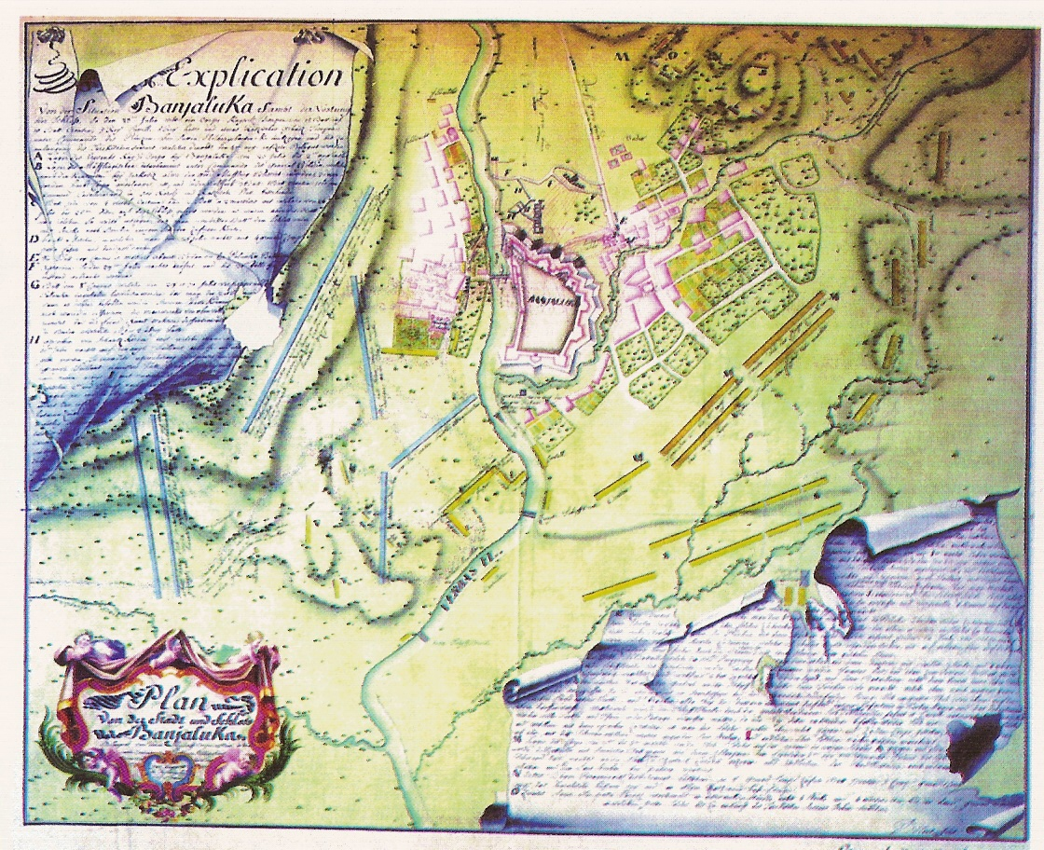
- Plan Banja Luke -

- Opsada grada -

Došavši do zidina banjalučke tvrđave, austrijska vojska je preduzela sve mjere za sistematsku opsadu. Nakon što su austrijske jedinice završile sa planiranim rasporedom svojih snaga, što je trajalo 3 dana, 27. jula 1737. godine počinje artiljerijski napad na banjalučku tvrđavu i sam grad. U međuvremenu su njihovi vojnici počeli i kopati rovove, čime su braniocima stavili do znanja sa kolikom ozbiljnošću shvataju taj zadatak i da se neće lako povući. To se vidjelo i u ratnim dejstvima.
Od 27. jula do 4. avgusta austrijska artiljerija je preuzela inicijativu i protivnicima ostavila mali manevarski prostor za odbranu, te je svakodnevno na Banja Luku ispaljivano prosječno po 1800 granata. Budući da je u to vrijeme na ruski front otišao banjalučki kapetan Mehmed- beg Ferhadpašić-Sokolović, a njegov zamjenik Salih- aga poginuo u borbi kod Jurkovića, komandu nad banjalučkim braniocima preuzima Mehmed- beg Ćatić. U narednim danima oni pod komandom novog kapetana pružaju čvrst i žilav otpor, iako su se nalazili u izuzetno teškom i nezavidnom položaju.
Kada je princ Hildburghausen još prvog dana napada pozvao branioce i građane da se predaju, od njih je dobio negativan odgovor.
Početni rezultati za napadačku vojsku su bili uglavnom neuspješni, jer su tobdžije bile dosta neprecizne, unatoč intenzivnom granatiranju. To je bio razlog da se topovi još bliže primaknu gradu i tvrđavi, tako da se ubrzo određen broj jedinica našao u samom centru grada, kod džamije Ferhadije i medrese.
Ovakvo napredovanje i dolazak protivničke vojske u grad prisililo je gradsko i stanovništvo okolnih mjesta da spas potraže u u okviru zidina tvrđave. To je napadačima olakšalo posao. Sa još više žestine prešli su u napad. Žestoki artiljerijski napadi bili su motivirani, ne samo osvajanjem, nego i vijestima da braniocima stiže velika vojna pomoć. Zbog toga je princ Hildburghausen naredio svakodnevno izviđanje puta od Banja Luke prema Travniku. Jedan dio puta je čak i miniran, kako bi se otežao dolazak osmanske vojske. Uvidjevši da moral branioca pomalo opada usljed nedolaska vojne pomoći i sve jačeg granatiranja od strane austrijske vojske, princ Hildburghausen je 3. avgusta napisao pismo kapetanu Ćatiću zahtijevajući predaju.
Iako je to pismo napisano s ciljem potpunog demoralisanja branilačkih snaga, ono je izazvalo kontraefekat. Banjalučki kapetan je organizovao savjetovanje sa svojim braniocima, kako bi odlučili kako će reagovati na primljeno pismo. Svi odreda su se složili da predaje neće biti te da će se boriti do posljednjeg daha. Ponovo je porastao borbeni moral, o čemu svjedoči i odgovor koji je kapetan Mehmed- beg Ćatić poslao Hildburghausenu, gdje je između ostalog istakao da:
„Tvrđava pripada svijetlom, moćnom, plemenitom islamskom padišahu, koji je postigao Božiju milost. Našu blagodarnu tvrđavu, koja pod svojim okriljem štiti našu djecu, zavičaj koji je ostao od naših djedova, ne damo svojim rukama neprijatelju. Mi smo se čvrsta srca odlučili na ovaj put, da žrtvujemo duše i živote za islam i dok među nama ima iko živ, nećemo odustati od borbe.“

Kako bi pokazali da njihov borbeni duh nije nimalo splasnuo, započeli su veliku artiljerijsku paljbu na položaje napadača. U noći dok je trajala paljba, iz tvrđave je nekoliko preobučenih vojnika uspjelo izaći i spretno proći neprijateljske redove, noseći sa sobom kopije Hildburghausenovog pisma i odgovor koji im je poslao kapetan Ćatić. Ta pisma bila su za travničkog vezira, no kako se u blizini Banja Luke već nalazio Ali- paša Hekim- oglu sa glavninom mobilisanih snagaiz Bosanskog ejaleta koje su dolazile u pomoć braniocima Banja Luke, bili su u prilici da mu lično iste noći uruče pismo.
Sve se to dešavalo u noći 3. avgusta 1737. godine. Iako je princ Hildburghausen bio obavješten da su u okolnoj šumi primjećeni nepoznati ljudi, on tome, kao i prethodnih dana, nije pridavao veliki značaj. Zbog ovih propusta narednog dana, 4. avgusta, zažalio je i princ i njegovi potčinjeni.

Pismo princa Hildburghausena

„Paši, koji je pokazao veliki napor u čuvanju tvrđave Banjaluke, oficirima koji se zajedno sa njim nalaze opsjednuti u tvrđavi i hrabrim borcima, pozdrav s dobrim željama. Obaveza prijateljstva nam nalaže da vas upozorimo, jer ste se osvjedočili o snagama ćesarske vojske i opreme. I vi ste do sada uložili mnogo napora da biste izdržali ono što vas je snašlo. Koliko ste uložili snage i srčanosti, toliko je. Ali, znajte, nakon ovoga ma kakv napor ulagali da biste sačuvali tvrđavu, biće uzaludan posao. Nije dovoljan vaš trud da nam se oduprete, to vam zbilja neće pomoći. Uz vašeg pašu, u čiju se pomoć nadate, ima tri hiljade vojnika. Ja, u ovom trenutku imam četiri iskusna generala. Dovoljno je da bilo koji od njih izađe pred vašeg pašu. Nema nikakve mogućnosti da mu se odupre. Sada se jedna naša jedinica priprema protiv tvrđave Bužim, a druga snažna jedinica, s mnogo vojske, opsjeda tvrđavu Cetingrad. Danas- sutra će stići vijesti da su prešle u naše ruke. Osim toga, velikoj i moćnoj vojsci imperatora zapovjednik je princ Lotarinški, koji je zadužen da zauzme osmanske zemlje u Rumeliji. Ovih dana, s vojskom je krenuo u iz Beograda da zauzme Niš, a zatim treba da pođe da zauzme Vidin. Da bi se znalo o ovom stanju, sada su s te strane po jednom posebnom ulaku stigle potvrde. Ako hoćete da vam ih pošaljemo da se uvjerite. I tako nema načina da se spasite, šta god činili da činili, tvrđavu ćemo od vas oduzeti. Uprazno pokušavate produžiti uništavanje ljudi. Preostalo vam je jedino da nam tvrđavu predate, pa da vas s povjerenjem uputimo tamo gdje hoćete, s vašim glavama, dušama i imetkom. Ako ne budete slušali naše riječi i budete uporni i tvrdoglavi, sviju ćemo vas pobiti i korijen vam zatrti. Ne recite da niste znali.“

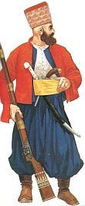

- Osmanski vojnik -

- Organizacija odbrane Bosanskog ejaleta; Vojna strategija Ali- paše Hekim- oglua -

Neposredno pred austrijsko- osmanski rat, bosanski namjesnik Ali- paša Hekim- oglu je sa više strana dobio informacije da će austrijska vojska sa oko 60 000 ljudi napasti Bosanski ejalet. Takođe, bio je svjestan da je ova pokrajina znatno oslabljena slanjem najboljih oficira i vojnika na druge frontove, naročito ruski. Zbog toga je morao znati na čiju se pomoć može osloniti u slučaju izbijanja oružanog sukoba između dvije imperije. Na raspolaganju je imao preostale vojne formacije stacionirane po brojnim, manjim i većim, bosanskim tvrđavama te preostali broj nemobilisanih, za rat sposobnih, ljudi iz Bosanskog ejaleta. Po odluci Ajanskog vijeća koje je održano 13. jula 1737. godine, vezir Ali- paša je utvrdio ratni plan koji se sastojao u sljedećem:
- da se u sva 32 kaduiluka Bosanskog ejaleta izvrši opća mobilizacija svih ljudi sposobnih za odbranu Ejaleta;
- na vrijeme imenovati starješine sa preciznim uputstvima gdje će biti stacionirani i kome će se obratiti za dalje instrukcije;
- komandu nad vojskom prepustiti, ne samo profesionalnim oficirima, nego i ostalim sposobnim ličnostima, kojima vojna služba nije osnovno zanimanje.

Instrukcije iz Travnika primljene su u cijelom Ejaletu krajnje ozbiljno. U kratkom roku su uspjeli postupiti po datim naređenjima, što je za rezultat imalo da branioci Bosanskog ejaleta rat dočekaju i vojno i psihički spremni. Do 20. jula iz svih kadiluka Bosanskog ejaleta došle su mobilizovane jedinice na Travničko polje kao glavno zborno mjesto sultanove vojske. Ubrzo su počeli stizati glasnici iz Banja Luke sa apelom za pomoć. Između ostalih stigao je i banjalučki kadija Ali- efendija.
Ali- paša Hekim- oglu je i sam bio svjestan ozbiljnosti situacije u kojoj se našla Banja Luka, te je ubrzo sa mobilizovanim jedinicama pošao u pravcu Jajca i Varcar- Vakufa ( Mrkonjić- Grad). 23. jula 1737. godine stiže u Podrašnicu, polje 10 sati vojnog marša udaljeno od Banja Luke. Narednih deset dana tu su logorovale ove oružane snage. Razlog za ovakav, relativno duži boravak je čekanje na jedan dio mobilizovane vojske iz pojedinih kadiluka. Za vrijeme boravka osmanskih oružanih snaga u Podrašnici, svakodnevno su u Ali- pašin štab pristizale vijesti sa raznih strana, od branilaca Bosne. Stigao je i Mehmed- beg Fidahić sa vijestima o pozitivnom ishodu u borbi protiv neprijateljske vojske u Staroj Ostrovici i Kulen- Vakufu. No, tu radost su ubrzo zasjenile zabrinjavajuće vijesti o stanju u Bužimu i Cetingradu, koji su bili napadnuti velikim austrijskim vojnim snagama. Među zapovjednicima je nastalo kolebanje šta da se uradi? U dilemi je bio i sam vezir, koji je morao donijeti brzu odluku: poslati snage koje su se nalazile u Podrašnici u pomoć Bužimu i Cetingradu, ili branioce tih gradova jednostavno prepustiti sudbini, zarad odbrane Banja Luke. Ali- paša je u svoj šator pozvao na savjetovanje najznačajnije ličnosti i nakon vijećanja saopštili su mu svoju odluku koju je on u potpunosti podržao. Naime, kako su tvrđave Bužim i Cetingrad bile na samoj granici i ukoliko bi i pale u neprijateljske ruke, mogle bi se ponovo osvojiti. Na drugoj strani, Banja Luka je bila „usred Bosne“ , ukoliko bi ona pala to bi predstavljalo težak udarac za odbranu cijelog Ejaleta.
Dok je trajalo vijećanje o prioritetnim tačkama odbrane Bosne, na Podrašnicu su pristizali novi mobilizovani odredi iz: Travnika, Novog Travnika, Bihaća, Prusca te krajeva oko Drine i iz drugih mjesta. Kada su već bili okupljeni skoro svi mobilizovani odredi, iz Banja Luke je stigla poruka o izuzetno teškom stanju u kojem se grad nalazi. Kada je Ali- paša pročitao kopiju Hildburghausenovog pisma koje mu je poslao kapetan Ćatić, odlučio je da to nikome ne pokazuje, kako ne bi splasnuo borbeni duh. Banjalučkim braniocima je odmah napisao:
„Eto, i sam glavom i dušom nastojim da sa jednom velikom vojskom, koja će se zatalasati poput mora, pohitim vama u pomoć. S Božijom pomoći , uskoro ću stići. „
Kurir je braniocima donio ovaj vezirov odgovor u noćnim satima uoči presudnog boja.
Nekoliko dana prije ovoga, dio glavnine vojske, sastavljen od odreda iz Travnika, Ključa, Duvna i Varcar- Vakufa, predvođeni kapetanomMehmed- begom Fidahićem, po vezirovom naređenju otišao je u pravcu Banja Luke. Došavši u blizinu opkoljenog grada, kapetan Fidahić je procijenio da ne može probiti obruč neprijateljske vojske, te je po novim instrukcijama Ali- paše trebao da pravi splavove, kako bi se u odgovarajućem trenutku glavnina vojnih trupa mogla njima prebaciti na drugu stranu Vrbasa. Sve je ovo trebalo izvesti sa velikom opreznošću, kako ih neprijateljske snage ne bi opazile.
Istovremeno je kapetan Fidahić uspio zarobiti nekoliko austrijskih vojnika te od njih doznati neke jako bitne pojedinosti, između ostalog da su svi putevi koji vode u Banja
Luku strogo kontrolisani, da su oko grada iskopani brojni rovovi i podzemni hodnici, što je trebalo otežati pristizanje pomoći banjalučkim braniocima.
Vezir Ali- paša je odlučio da u pomoć Banjalučanima krene u subotu, 3. avgusta 1737. godine. Razlog da su se odlučili za ovaj dan je tradicija- „ Bog subotom sije blagodati“. Kretali su se sporednim putevima, po šumovitim predjelima, kako ih neprijatelj ne bi primjetio. Tako su bez ikakvih poteškoća stigli do sela Bosići i Krmina, gdje su se, prešavši na drugu stranu Vrbasa, sjedinili sa jedinicama Mehmed- bega Fidahića. Vojska koja se odmah uputila na Banjalučko polje brojala je oko 15 000 boraca i njihovih vojnih starješina. Do željenih položaja došli su u ponoć 4. avgusta. Koristili su noćne sate kako bi zauzeli odgovarajuće položaje za predstojeći boj, koji je trebao da odluči ne samo sudbinu Banja Luke i njenog stanovništva, nego i cijelog Ejaleta. Posebno je bio u pitanju opstanak sultanovih podanika islamske vjere u ovoj pograničnoj osmanskoj pokrajini.

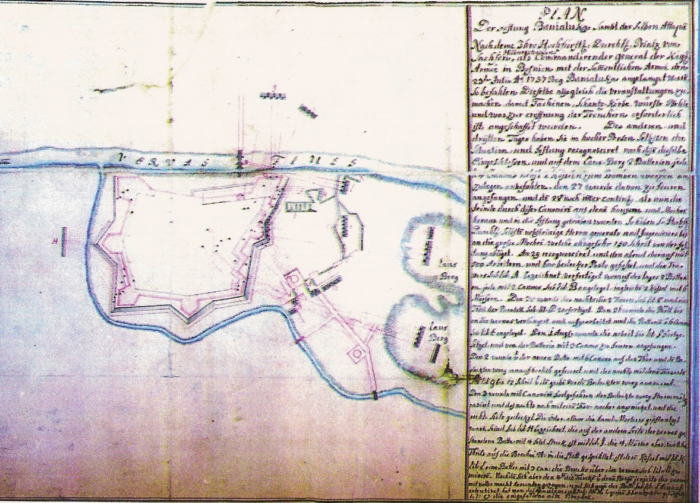

- Plan Banjalučke tvrđave -

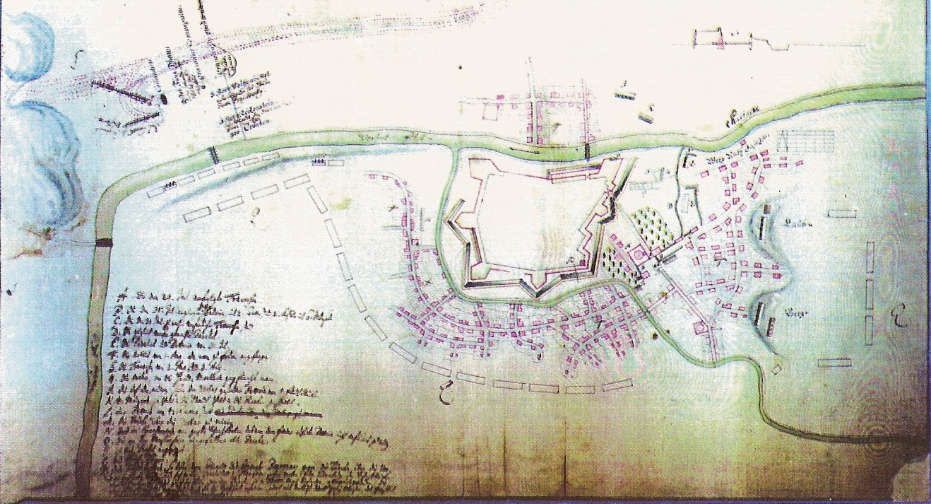
- Plan Banjalučkog boja-

- Banjalučki boj –

Dolazak osmanskih oružanih snaga u pomoć braniocima Banja Luke očekivala je i austrijska strana. Glavnokomandujući austrijskih trupa, princ Hildburghausen je imao namjeru da započne opći napad još 3. avgusta, no odustao je jer je želio da budu potpuno odmorne i spremne za borbu. Stigavši neopaženo, šumovitim predjelima, vojska Bosanskog ejaleta je neopaženo prošla stacionirane austrijske jedinice koje su bile pod komadnom generala Baranyaya. Kada su austrijski vojnici opazili osmansku vojsku, mislili su da se radi o taktičkoj varci. Ne obazirući se na to, princ Hildburghausen je naredio feldmaršalima Succou i Rommeru da se pojača desno krilo njihove vojske na desnoj obali, tačnije na brdu Lauš, a general-majoru Baranyayu da se sa artiljerijom prebaci na lijevu obalu Vrbasa. Te vojne promjene napravio je iz preventivnih razloga, a ostali dio oružanih snaga je ostavio kao rezervu. Ti pokreti austrijske vojske dešavali su se uoči samog boja. Dok su austrijske trupe zauzimale položaje i završavale sa pripremama za boj u ranim jutarnjim satima, pred očima bosanskog namjesnika i njegove vojske ukazala se Banja Luka i austrijski položaji koji su je držali u okruženju. Pred njima je bio veliki grad sa brojnim mahalama, džamijama i čaršijom. U južnom dijelu nalazila se banjalučka tvrđava poznatija po imenu Kastel.
U momentu kada je princ Hildburghausen vršio vojna pregrupisavanja vojnika, bosanski namjesnik Ali- paša, koji je ujedno i upravljao vojskom branilaca vršio je konačan raspored svojih trupa za predstojeći boj. Desno krilo povjerio je krajiškim kapetanima na čelu sa Mehmed- begom Fidahićem. Zaime i spahije iz četiri sandžaka Bosanskog ejaleta sa svojim alajbezima rasporedio je na lijevo krilo. Janjičari, kao i mobilizovani odredi iz 32 kadiluka, te dobrovoljci zauzeli su centralni dio. Sa njima su bile brojne ugledne ličnosti Bosanskog ejaleta, između ostalih i veliki broj uleme, kadija, šejhova, hatiba, muderisa i drugih. Bilo je tu ljudi iz svih društvenih slojeva, od najuglednijih i najbogatijih do onih siromašnih i potpuno anonimnih. Pored simbolične materijalne pomoći koju su im pružali franjevci, ovu vojsku pomagali su i neki pravoslavni sultanovi podanici. U tome su prednjačili bogate sarajevske gazde. U znak zahvlanosti vezir Ali- paša je dabrobosanskom mitropolitu Milentiju Milenkoviću dodijelio zvanje serdar- aga.
Ukupan broj vojske po dolasku na Banjalučko polje iznosio je oko 15 000, dok je broj branioca u samom gradu i njenoj tvrđavi iznosio oko 5000 boraca. To je, dakle, oko 20 000 boraca. Ova vojna sila u kojoj su sve odreda bili bosanski ljudi, osim vezira Ali- paše Hekim- oglua, bila je prinuđena boriti se zastarjelim oružjem. To je bila još jedna od otežavajućih oklnosti. No, uprkos tome, svjesni da u narednoj borbi neće braniti sultana i osmansku državu, nego Bosnu, rodni kraj i domove u kojima žive. To im je uveliko vraćalo moral. Zato su borbe kod Stare Ostrovice, Cetingrada, Bužima i drugih napadnutih mjesta, naročito Banja Luke, za njih predtsavljale mnogo više odvojničkog boja. Pred njima je bila borba u kojoj se odlučivalo o njihovom golom fizičkom i duhovnom opstanku na ovom tlu. Zato ne iznenađuje činjenica da su od prvog dana napada austrijskih trupa na Ejalet, bez mnogo razmišljasnja učešće u organizaciji odmrane uzeli svi sposobni ljudi, bez obzira na svoj društveni položaj.
Dok su se približavali bojnom polju, Ali- paša je istupio pred svoje snage, bodreći ih riječima:
„Viđeno je i pokazano da je moćnijeg neprijatelja moguće pobijediti srčanošću i trajnom trpeljivošću u odnosu na teškoće i umor u borbi. Strpljenje i istrajnost bit će rezultat uspjeha.“
Nakon ovih riječi, izvukao je iz svojih korica sablju i, po tradiciji, zamahnuo njom na desnu i lijevu stranu u pravcu neprijatelja, označivši tako početak borbe.
Prema nekim podacima, borba je počela u jutarnjim satima, no no u većini izvora navodi se da je do centralnog sudara došlo u podnevnim satima. Borbu je započela osmanska konjica, koja je zauzela položaje na brijegu Lauš. Oni su silovito napali vojnu formaciju generala Baranyaya. Taj početni napad kao i istovremeni jutiš banjalučkih branilaca iz tvrđave na protivničke odrede na lijevoj strani Vrbasa, austrijski vojnici su odbili. Naredna dva sata je neprekidno trajao napad bosnaskih snaga. Bili su to odlučujući trenicu za konačan ishod borbe. Poslije početne neizvjesnosti prednost u borbi sve više prelazi na stranubranilaca. Do toga dolazi iz više razloga. Pored motiva da brane svoj fizički i duhovni opstanak, vojsci Bosanskog ejlaeta nesvjesno su pomagali i austrijski zapovjednici. To se vidi iz sljedećih primjera: iako je general Baranyay od princa Hildburghausena dobio vojni raspored, nije po njemu postupio, zbog čega nije pravovremeno došlo do razvijanja pješadijskog poretka. Nasuprot tome, drugi dio vojske je izvršio ta naređenja i postupio po nalogu glavne komande, što je izazvalo konfuziju u
redovima cjelokupne austrijske vojske. Dodatnu konfuziju u njihove redove unio je i sam
princ Hildburghausen. Poslije velikog udara bosanske vojske, on je naredio da se sve austrijske trupe prebace na desnu obali Vrbasa, a da samo jedna regnanta ostane na lijevoj strani. Time je dio vojske kojim je komandovao general Baranyay znatno pojačan. U toku frontalne borbe koja se uveliko vodila na svim položajima, Hildburghausen je izdao dodatna naređenja koja su trebala okrenuti borbu u njihovu korist, no ta naređenja su stigla prekasno. Tako je praktično cijela vojska ostala u rukama Baranyaya. Nakon ove bitke, Hildburghausen je oštro kritikovan što je najveći dio trupa prepustio nesposobnom Baranyayu, koji je kasnije proglašen glavnim krivcem za poraz.
Dok je vezir Ali- paša na centralnom dijelu fronta preuzeo inicijativu u napadu na protivničku vojsku, na lijevoj strani su trupe branioca kod Pontonskog mosta( kojeg su napravili sami austrijsku vojnici, radi lakšeg kretanja njihovih snaga). Osjetivši žestinu protivničkog napada, austrijske jedinice su pružale sve slabiji otpor, a kako se i u narednim satima borbe nije osjećao nikakav napredak u organizaciji odbrane, austrijske trupe su se počekle prvo organizovano,a zatim i pojedinačno povlačiti sa borbenih položaja. Taj trenutak koristi zapovjednik desnog krila bosanske vojske, kapetan Fidahić, napadajući one neprijateljske trupe koje su još uvijek pružale dosta čvrst otpor. Pri tome je pokazao veliku hrabrost, srčanu borbenost i nesebičnost koja rasplamsava borbeni žar već pomalo umornim borcima. Taj elan se uskoro širi na cijelu branilačku vojsku, te prelaze u još ofanzivniji napad. To primorava protivničku vojsku na povlačenje u pravcu Vrbasa. U nastojanju da što prije pređu na drugu stranu i spas potraže na lijevoj obali rijeke, austrijsku vojnici su plivali sami ili pokušavali preći sa konjima. Zbog velikog broja, a i kako mnogi od njih nisu znali plivati, u valovima ove rijeke okončani su mnogi životi. U tom trenutku su bosanski branioci sa svojim bajracima i bajraktarima u talasima jurišali na protivničke položaje. Borili su se raznim oružjem, a najviše su koristili mač i koplje, tokom borbe prsa u prsa. Ostatak austr. trupa koje su se još uvijek borile, uvidjevši da je poraz gotovo izvjestan, pokušali su da se preko pontonskog mosta prebace na drugu obalu i spase svoje ćivote. Nakon što je jedan dio njih u tome i uspio, princ Hildburghausen je to primjetio i lično naredio da se most odmah sruši, nadajući se da će tako preostale vojnike natjerati da se jače i odlučnije bore i tako preokrenu ishod borbe u svoju korist. No, i ova odluka je donesena prekasno, jer je u malom broju preostaloh jedinica zavladala takva nesigurnost i metež, da su odmah panično pokušavali preplivati Vrbas, no jako mali broj je u tome i uspio. U svojim izvještajima, Hildburghausen navodi da je vidio kako se u pokušaju da preplivaju Vrbas, i po pet vojnika čuvalo za rep jednog konja, samo da bi došli na drugu stranu. I ta činjenica dovoljno pokazuje u kakvom se rasulu našla austrijska vojska.
Umor je polako počeo savladavati i branilačku vojsku. Nakon višesatne i iscrpljujuće borbe, došlo je do zatišja na bojnom polju, ali to je potrajalo veoma kratko. Svjesni prednosti koju su imali u tom trenutku, branioci su ponovo preuzeli inicijativu i silovito napali preostale protivničke redove. Do večernjih sati tog nedjeljnog dana, 4. avgusta 1737. godine bosanski vojnici na čelu s Ali- pašom Hekim- ogluom izvršili su pet frontalnih napada na austrijske redove, želeći im ne samo nanijeti poraz, nego ih potpuno uništiti.
Tek u večernjim satima počele su se povlačiti preostale austrijske jedinice, koje su se žilavo borile na desnoj strani Vrbasa. Princ Huldburghausen je naredio povlačenje
cjelokupnih snaga. Odmah se počelo sa izvršavanjem tog naređenja i austrijske trupe su napustile bojno polje.
Po naređenju Ali- paše hekim- oglua, u ponedjeljak 5. avgusta 1737. godine bosanski borci su pošli u potjeru za austrijskom vosjkom koja je bila u povlačenju. Zbog neorganizovanosti i nedostatka vojne koordinacije, neke od jedinica koje su pošle u potjeru su doživjele velike ljudske gubitke. Tako je, sustigavši austrijske odrede kod Klašnice, život izgubilo oko 500 bosanskih ljudi. Potjera je nastavljena naredna tri dana. Tek 8. avgusta dio glavnine carske vojske uspio se sastati u Mašićima. Tu su ostali tri dana i 12. avgusta nastavili povlačenje u pravcu Bosanske Gradiške. U ovom gradu proveli su jednu sedmicu. Ne osjećajući se sigurnim tu, prešli su Savu 20. avgusta 1737. godine i došli na svoj raniji položaj u Slavonsku Gradišku. Princ Hildburghausen je sa dijelom svoje vojske u Slavonsku Gradišku stigao ranije, 13. avgusta i tu je odlučio sačekati dolazak ostatka vojske. Tako je neslavno završen pohod austrijske vojske na Bosanski ejalet koji se uspio sačuvati sopstvenim snagama, bez materijalne i vojne pomoći sa strane.

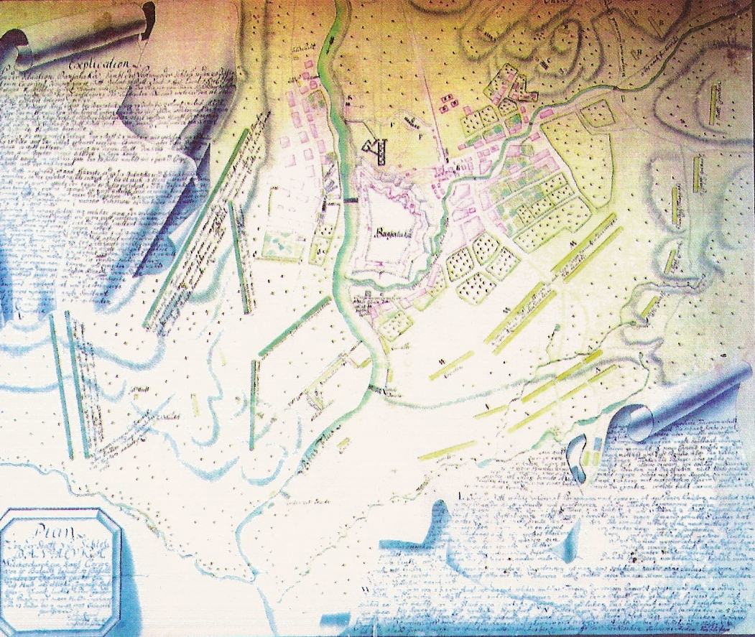
- Plan Banja Luke -

- Banja Luka i Banjalučko polje neposredno nakon boja –

Pred očima bosanskih branilaca dan poslije bitke na Banjalučkom polju ukazao se strašan prizor: na stotine ranjenih i poginulih ljudi. Kako je bitka trajala do kasno u noć, vezir Ali- paša Hekim- oglu je naredio smotru svih jedinica narednog jutra, 5. avgusta. Jedan dio njih je bio u potjeri za poraženim neprijateljskim trupama koje su bile u povlačenju. Glavnini preostalih jedinica branilačke vojske Ali- paša je izdao naređenje da se na jedno mjesto iskupe tijela svih poginulih učesnika ovog boja te da se propisno ukopaju. Dženazu je klanjao lično vezir Ali- paša. Sa puno uvažavanja su postupili i sa tijelima poginulih austrijskih vojnika, sahranivši ih po njihovim propisima.
Jedan austrijski izvor navodi kako je u Banjalučkom boju poginulo oko 600 bosanskih branilaca, dok je na drugoj strani živote izgubilo oko 300 austrijskih vojnika i oficira. No, poznato je da je veliki broj njih život izgubio pri pokušaju da preplivaju Vrbas. Isti izvor navodi da se iz tabora princa Hildburghausena utopilo oko 1000 ljudi.
Pažnja je poklonjena i ranjenicima. Svi koji su mogli sami ili uz nečiju pomoć otići svojim kućama i tamo se liječiti, dobili su dozvolu od Ali- paše da napuste Banja Luku. Kako je bilo mnogo teško ranjenih boraca, oni su smješteni u konak Husein- bega Mustafpašića, gdje im je pružena njega i adekvatna pomoć. Bilo je oko 1200 takvih ranjenika. Ako se uzme u obzir da je veliki broj ranjenih otišao svojim domovima, dolazimo do zaključka da je ovaj broj od 1200 ranjenih, ustvari, mnogo veći.
Nakon što su se pobrinuli za ranjenike, pristupilo se prikupljanju bogatog ratnog plijena koji je ostao nakon povlačenja austrisjke vojske. Između ostalog zarobili su 12 topova, 315 šatora, na hiljade buradi baruta, brojne puške, sablje i drugo oružje i predmete. Među zaplijenjenim stvarima bio je i bogato ukrašeni šator princa Hildburghausena.
Narednog dana, u utorak, 6. avgusta, u šatoru bosanskog namjesnika Ali- paše iskupile su se sve najuglenije ličnosti- učesnici Banjalučkog boja. Među njima su, pored vojnih komandanata, bili i zapovjednici tvrđava, ajani, age, kadije, šejhovi, imami i hafizi. Svi su, pojedinačno ili u grupama, čestitali veziru izvojevanu pobjedu.
Sutradan, 7. avgusta održan je sastanak na kojem je Ali- paša prigodno nagradio najuspješnije borce i njihove zapovjednike, dok su najzaslužnijim za tu veliku pobjedu dodijeljeni viši položaji. Između ostalih, zbog velike zasluge u odbrani grada i moralne podrške koju je pružao, nagrađen je banjalučki kadija Ali- efendija.

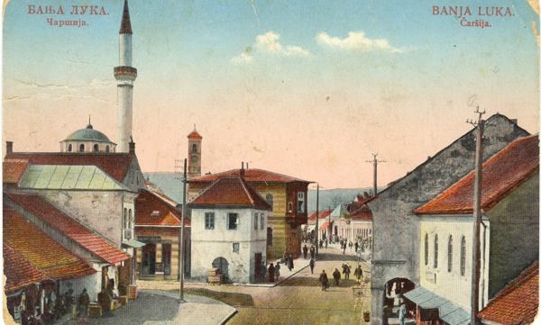
- Banjalučka čaršija -

- Reakcije na Banjalučku pobjedu –

Poraz austrijske vojske imao je veliki odjek na ovom dijelu fronta, a naročito u susjednim zemljama, koje nisu imale učešće u ratu.
U preostalim dijelovima Bosanskog ejaleta koji su bili napadnuti, počeo se pružati intenzivniji otpor, naročito u Cetingradu i Bužimu. Zanimljivo je to da su učešće u odbrani uzele i žene i djevojke, što, takođe, dovoljno pokazuje kolika je bila želja da se savlada neprijatelj. Savremenik ovih događaja, Omer Novljanin opisuje kako su sve bile gorde, ponosne i hrabre, a u borbama su pokazivale veliku snagu, ne razlikujući se i od većine muškaraca. Neosporno, žene su dale veliki doprinos u odbrani Bužima i Cetingrada.
U isto vrijeme kada je princ Hildburghausen sa glavninom svoje vojske doživio poraz u Banja Luci, i hrvatski ban Josip Esterhazi te general Juray Herbeinstein su napustili dotad opkoljene tvrđave Bužima i Cetingrada. Prilikom tog povlačenja ohrabreni branioci su napadali njihovu vojsku.
U svim napadnutim mjestima branioci su preuzeli inicijativu i prešli u protunapad, što je rezultiralo povlačenjem austrijske vojeske na polazne pozicije. Uskoro su branioci napali teritorije koje su do 1718. godine bile u sastavu ove osmanske pokrajine, a zatim ušle u sastav Austrijske monarhije. U narednom periodu će sva ta mjesta i teritorij sa desne obale Save ponovo doći pod sultanovu vlast, dok je prostor na lijevoj obali, kako je i bilo regulisano Karlovačkim mirovnim ugovorom iz 1699. godine ostati u sastavu austrijske države.
Poraz austrijske vojske na bosanskom frontu uticat će na dalji razvoj vojne aktivnosti i na drugim frontovima. Prema brojnim izvještajima, austrijski oficiri su taj poraz pripisivali nediscoplini koja je vladala među vojnicima. Pri tome su zaboravljali da i na sebe preuzmu dio odgovornosti i krivice za učinjene propuste. Sličnim se izgovorom služio i hrvatski ban Josip Esterhazi. On je u svom izvještaju koji je poslao krajem avgusta 1737. godine Ratnom vijeću u Beču svoj neuspjeh pravdao nedostatkom teške artiljerije, municije i drugog oružja, te nedostatkom adekvatne odjeće i obuće za vojnike.
Dešavanja u Banja Luci pažljivo su praćena i u Nišu, gdje je dotad austrijska vojska znatno napredovala.
Austro- osmanskom ratu koji je vođen na prostoru Bosanskog ejaleta veliku pažnju su poklanjale mletačke i dubrovačke vlasti. Iako su željeli sačuvati strogu neutralnost, i jedni i drugi su željeli preko svojih konfidenata pratiti sva dešavanja. Te informacije dobijali su na razne načine. Dubrovčani su o stanju u kojem se nalazila Banja Luka saznavali ponajviše od svakodnevnih dolazaka pojedinaca iz Bosanskog ejaleta koji su prodavali opljačkane stvari. Takođe, mnogi sultanovi podanici katoličke vjeroispovjesti su u Republici svetog Marka potražili svoje nove domove, nastojeći se udaljiti od ratnih dešavanja u Bosanskom ejaletu.
Vojni neuspjesi već u prvim mjesecima rata, natjerali su Austrijsku monarhiju i carsku Rusiju da sa Osmanskim carstvom od 15. avgusta do 11. novembra povedu mirovne pregovore, stoga je u tom periodu smanjena ratna aktivnost.

- Zaključak –

Vojni poraz austrijske vojske u Banja Luci nije bio rezultat nikakve slučajnosti, a na ovakav ishod uticale su mnoge okolnosti. Jedna od njih je da se na čelu Bosanskog ejaleta u to vrijeme nalazio vezir Ali- paša Hekim- oglu. Ovaj iskusni osmanski državnik i vojskovođa već je ranije ratovao skupa sa bosanskim vojnicima na prostorima Isfahana i Hamadana, te na drugim frontovima gdje su se zajedno borili pod sultanovom zastavom. Tada ih je upoznao kao izuzetno dobre i hrabre ratnike. To saznanje bilo mu je od velike važnosti pri donošenju ključnih odluka u prvim danima Austro- osmanskog rata na bosanskom frontu. Njegove, na prvi pogled rizične odluke, ustvari su bile rezultat promišljenosti. Jedna od njih je bila i vojna taktika koju je primjenio: čuvanje vojnih snaga na jednom mjestu i napada na protivničku vojsku iz pravca iz kojeg se to najmanje očekivalo. U početku su mnogi sumnjali u ispravnost te odluke, no kasnije se pokazala možda i presudnom za konačan ishod bitke.
Još jedna stvar je bitno utjecala na pozitivan ishod Banjalučkog boja, a to je što su se borili domaći ljudi. Oni su, prije svega, branili sebe, svoju porodicu, domove, rodni kraj i identitet koji je bio ozbiljno ugrožen. Bili su svjesni položaja u kojem se nalaze, nali su da se mogu osloniti isključivo na sebe. Bilo im je poznato da sultan i Porta u dalekom Istanbulu ne pokazuju veliku zainteresiranost da Bosanski ejalet ostane u sastavu Osmanskog carstva. Zbog toga se ne može prihvatiti teza da su, kako ističu neki, u ovom ratu branili Bosnu od jednog imperatora, Austrijske monarhije, zarad drugog imperatora, Osmanskog carstva. Branioci Bosne, a naročito bosanski muslimani su dobro znali šta se desilo sa njihovim sunarodnicima koji su živjeli na prostorima koji su poslije Kandijskog, a zatim i Bečkog rata ušli u sastav austrijske i mletačke države. Oni su bili prisiljeni promijeniti svoju vjeru, ili u suprotnom napustiti svoje domove i prostore na kojima su dotad živjeli.

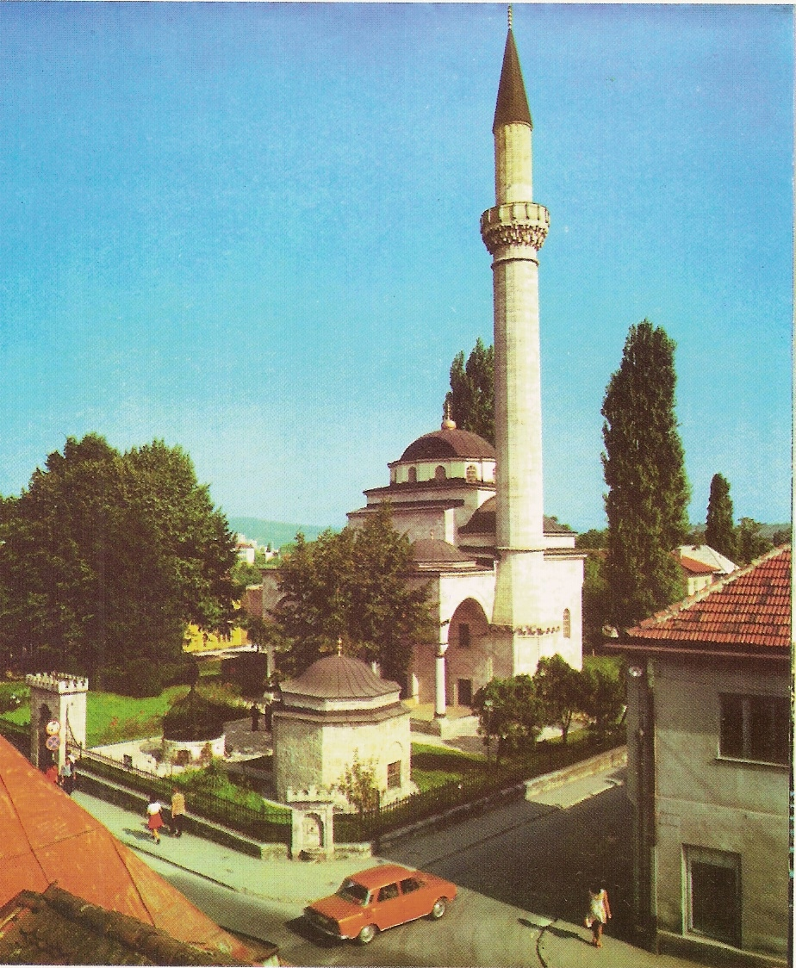
- Ferhat- pašina džamija ( Ferhadija) u Banja Luci ( 1579. – 1992.) -

Veliki je odjek Banjalučka pobjeda imala i u bosanskom književnom stvaralaštvu, a najpoznatija djela o Banjalučkom boju su zabilježili sarajevski pjesnik mulla Mustafa Bošnjak Muhlisi, Mehmed- beg Kapetanovic Ljubušak i drugi.
Za Bosnu i Bošnjake pobjeda nad austrijskom vojskom kod Banja Luke značila je zaustavljanje komadanja Bosne, a za bosanske muslimane bila je garant fizičkog opstanka. Takođe, pojačala je njihovu svijest o pripadnosti ovom tlu na kojem su i do tada stoljećima živjeli. Jedna od najvažnijih posljedica Banjalučke bitke jeste ta da se dolazak Austrijske države na prostore Bosne odložio za skoro 150 godina.
Ono što se i sada sa sigurnošću može reći jeste da je Banjalučki boj u historiji Bosanskog naroda jedna od prvih stranica samosvijesti, hrabrosti i plemenitosti, borba koja je očuvala teritorijalnu cjelovitost zemlje, a njenom stanovništvu sačuvala fizičku i bilošku supstancu koja se nikad i ničim ne može uništiti.

Literatura:

- “ Banjalučki boj iz 1737. : uzroci i posljedice”, EnesPelidija
- “Historija Bošnjaka” , Mustafa Imamović
- “Historija za 3. razred gimnazije”, Hadžija Hadžiabdić, Edis Dervišagić
- www.sadrvan.com
- www.wikkipedia.com

www.maturski.org

Enes Pelidija, “Banjalučki boj iz 1737. . uzroci i posljedice”, El- Kalem, Sarajevo, avgust 2003.god.

